La planche de Galton

Niveau : terminales technologiques et générales (spécialité et maths complémentaires)
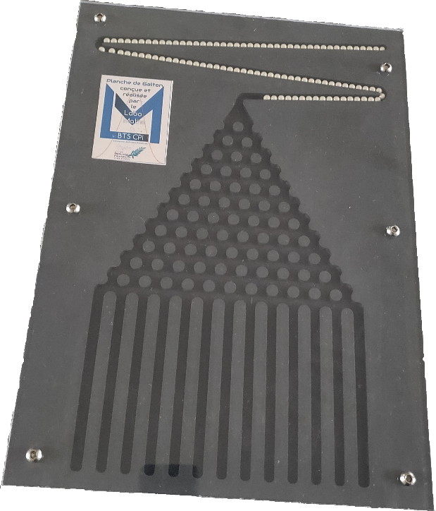
Thème : loi binomiale
Matériel de la malle : planches de Galton

Planche : 100 billes au départ, 12 rangées de bâtonnets.

Par groupes (de 4 ?)

Souvent utilisée dans les jeux de foire, la planche de Galton met en scène une bille qui traverse des lignes de clous (ou de bâtonnets), en allant à chaque clou à droite ou à gauche de façon équiprobable.
Des jeux télévisés se sont même emparés du principe, comme le jeu The Wall, face au mur en 2017 ou bien Le juste Prix avec « Le fakir ».

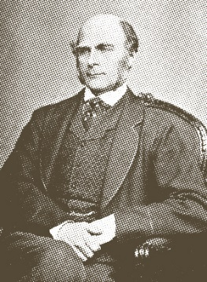
L’inventeur :
Sir Francis Galton (1822-1911) était un anthropologue, explorateur, géographe, inventeur, météorologue, écrivain, proto-généticien, psychométricien et statisticien britannique. Considéré comme le fondateur de l'eugénisme, il est aussi celui, notamment, de la psychologie différentielle ou comparée. Il est également connu pour avoir mis en place de façon systématique la méthode d'identification des individus au moyen de leurs empreintes digitales. C’est un cousin de Charles Darwin.

Problématique : Faites vos jeux : quel(s) compartiment(s) vont être le(s) plus rempli(s) ?

Compétences :
Chercher C1 | Modéliser C2 | Représenter C3
Calculer C4 | Raisonner C5 | Communiquer C6

Un scénario d’activité, en amont du cours

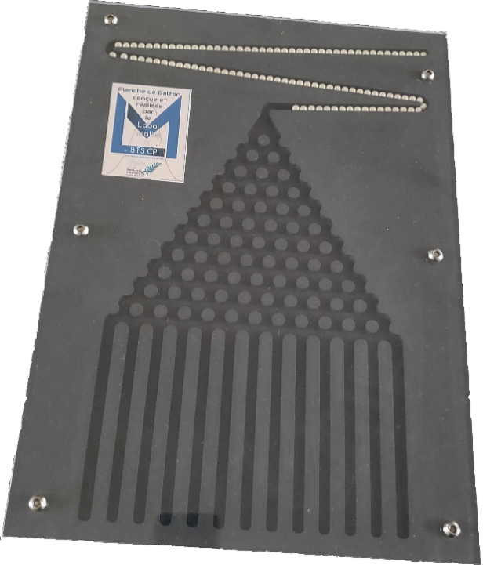
Exemples de compartiments de réception
Exemples de rangées de bâtonnets
Goulotte
A- Utilisation, observation

1. a. Combien de rangées horizontales de bâtonnets comporte la planche, en comptant également comme rangée le haut des cloisons séparant les compartiments de réception en bas ? C1
b. Sans les compter sur la planche, en déduire le nombre de compartiments de réception. C5
2. On numérote les compartiments de gauche à droite : 0, 1, 2, 3….
Sans expérimentation, conjecturer si les billes vont se répartir équitablement dans les compartiments, et sinon, le ou les compartiments les plus visités, les moins visités. C1
3. Faire fonctionner cette planche : les 100 billes étant rangées dans la goulotte, et la planche posée sur le dos sur une table bien horizontale, relever-là en la manipulant du côté de la goulotte. C1
Remplir un tableau comme le suivant et partager vos résultats avec les autres groupes :
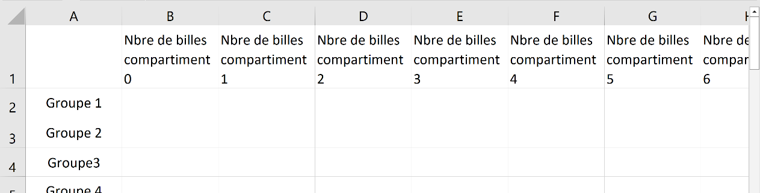

4. Les résultats corroborent-ils votre conjecture ? Comment se répartissent les billes dans les compartiments ? Quels éléments permettent de prévoir cette répartition ? C6

B- Investigation
Rappel : on numérote les compartiments de gauche à droite : 0, 1, 2, 3….
Les 100 billes étant rangées dans la goulotte, on procède à l’expérience aléatoire consistant à retourner la planche sur une table bien horizontale.
On s’intéresse au parcours aléatoire d’une bille en particulier.
On répondra aux questions suivantes en s’aidant de l’observation de la planche.

1. Au contact de chaque bâtonnet, estimer la probabilité que la bille tombe à droite ; à gauche. C1
2. a. Combien de chemins différents peut emprunter la bille pour arriver dans le compartiment 0 ? C1
(b. Expliquer pourquoi on peut supposer que les prises de direction, à gauche ou à droite, de la bille à chaque rangée de bâtonnets, sont indépendantes les unes des autres. C2)
Ou laisser les élèves se débrouiller avec ça pour la question suivante, ou admettre cette hypothèse
b. En reprenant les nombres obtenus à la question 1., calculer les « probabilités » des événements suivants :
G : « La bille tombe dans le compartiment 0, le plus à gauche. »
E : « La bille tombe dans l’un des compartiments extrêmes 0 et 12. » C4
c. En moyenne combien de parties faut-il faire pour s’attendre à voir une bille dans l’un de ces compartiments extrêmes ? C5

3. a. Combien de chemins différents peut emprunter la bille pour arriver dans le compartiment 1 ? C1
b. Quelle est alors la probabilité d’y arriver ? C4

Pour arriver au compartiment 3, cela nécessite pour la bille 3 prises de direction vers la droite. On note $\left(\begin{matrix}12 \\ 3\end{matrix}\right)$ le nombre de chemins comportant 3 prises de direction vers la droite (et donc 9 vers la gauche), pami les douze prises de direction au cours de la descente. Ce nombre est donc le nombre de chemins qui mènent de la goulotte de départ au compartiment 3. On admet pour le moment que $\left(\begin{matrix}12 \\ 3\end{matrix}\right)$ = 220.
4. Calculer alors la probabilité pour la bille d’arriver au compartiment 3. C4
Un scénario d’illustration du cours

On note 0 le compartiment le plus à gauche, 1 le suivant et ainsi de suite.
On s’intéresse à une bille en particulier qui descend le long de la planche. On rappelle que 0 déplacement vers la droite amène la bille dans le compartiment 0, 1 déplacement vers la droite amène la bille dans le compartiment 1, etc.
On pose X la variable aléatoire donnant le numéro du compartiment où arrive la bille.
1. Expliquer pourquoi X suit une loi binomiale, et en donner les paramètres. C1 C6

2. a. À l’aide d’un outil numérique (calculatrice, GeoGebra, tableur…), remplir un tableau donnant, pour chacune des valeurs de la variable aléatoire, sa probabilité. C4
b. Dans quels compartiments la bille tombe-t-elle le plus souvent ? C6

3. a. Quelle est l'espérance de X ? C4
b. Interpréter le résultat dans le contexte. C2 C6

4. a. Donner l’intervalle d’entiers I d’amplitude minimale tel que P(X I) 0,95. C1
b. Interpréter le résultat dans le contexte. C2 C6

Un scénario de simulation numérique en Python C2

- Pour simuler la direction aléatoire que prend la bille lorsqu’elle rencontre un bâtonnet (gauche ou droite), on peut utiliser la fonction randint(p, q), p et q des entiers tels que p < q, qui fait partie du module random. Cette fonction renvoie de manière aléatoire un nombre entier compris entre p et q inclus.
- Le nombre de billes présentes dans chaque compartiment pourra être stocké dans une liste :
l’élément 0 de la liste donnera le nombre de billes présentes dans le compartiment 0 ; l’élément 1 celui dans le compartiment 1…

1. Lâcher d’une bille - Création de la variable N, qui donnera le Numéro du compartiment d’accueil.

Une bille traverse une à une les 12 rangées de bâtonnets. Pour modéliser l’arrivée de la bille dans un compartiment, on va utiliser une boucle for.
N = …
for k in range(…) :
N = ………………….
On va pouvoir également utiliser randint pour simuler le choix aléatoire de la gauche ou de la droite.
On rappelle que les compartiments sont numérotés de gauche à droite, de 0 à 12. Compléter l’algorithme :

2. Création de la liste C, donnant les nombres de billes dans les 13 compartiments après les 100 lâchers.

- Créer cette liste C au départ avec aucune bille dans chacun des compartiments.
- Simuler les 100 lâchers de billes à l’aide d’une boucle for et de la structure définissant la variable N.
Pour chaque tour de boucle, mettre à jour la liste C en tenant compte qu’il y a une bille supplémentaire dans le compartiment N.
from random import randint
from numpy import arange
from matplotlib.pyplot import bar, show

VOTRE ALGORITHME

x = arange(0,13,1)
bar(x,C)
show()
3. Finaliser alors votre algorithme afin qu’il affiche le diagramme des résultats :

4. a. On veut maintenant afficher la fréquence de billes dans chacun des compartiments.
Créer une nouvelle liste F, obtenue à partir de la liste C, contenant les fréquences d’occupation des compartiments à l’issue d’une simulation, et modifier bar(x,C) afin d’afficher le diagramme de ces fréquences.
b. Ouvrir le fichier Galton2.py, qui permet de comparer ces fréquences observées aux probabilités théoriques.

Elements de correction

Un scénario d’activité, en amont du cours
A- Utilisation, observation

1. a. Il y a 12 rangées de bâtonnets.
b. A la 1re rangée, il y a 2 espaces entre les bâtonnets que peut emprunter la bille pour descendre, à la 2e rangée, il y a 3 espaces…, à la n^{e} rangée, (n+1) espaces, donc à la 12e rangée, 13 espaces, soit 13 compartiments de réceptions.
4. Les compartiments centraux sont bien plus visités que les compartiments extrêmes, et plus on s’éloigne du compartiment 6, moins les compartiments sont visités. L’amas de billes a grosso modo une « forme de cloche »
Les éléments permettant de prévoir cette répartition : il y a plus de parcours-chemins-trajets qui arrivent dans les compartiments centraux que dans les compartiments plus extrêmes.

B- Investigation
Rappel : on numérote les compartiments de gauche à droite : 0, 1, 2, 3….
Les 100 billes étant rangées dans la goulotte, on procède à l’expérience aléatoire consistant à retourner la planche sur une table bien horizontale. On s’intéresse au parcours aléatoire d’une bille en particulier.
1. Au contact de chaque bâtonnet, si on considère la planche « idéale » et bien posée horizontalement, au vu de sa configuration, on peut estimer la probabilité que la bille tombe à droite à 0,5, et à gauche également.
2. a. Un seul chemin mène au compartiment 0 : aller à gauche 12 fois.
b. G : « La bille tombe dans le compartiment 0, le plus à gauche. »
Soit G_{n} l’évènement : « à la rangée n, la bille va à gauche ». Au vu de la configuration de la planche, à chaque rangée, la bille tombe verticalement entre deux bâtonnets et vient percuter le bâtonnet de la rangée suivante vers son centre, il est raisonnable de supposer l’indépendance des évènements G_{n} (ou des épreuves consistant à franchir une rangée pour la voie techno). Par conséquent, P(G) = P(G₁)P(G₂)… P(G₁₂) = 0,5¹².
Par symétrie et incompatibilité des deux évènements mis en jeux, P(E) = 0,5¹² + 0,5¹² = 0,5¹¹ = $\frac{1}{2048}$
c. D’après le résultat précédent, il faut lâcher 2 048 billes en moyenne pour s’attendre à voir une bille dans l’un de ces compartiments extrêmes, soit 20,48 parties en moyenne (100 billes par partie).

3. a. Pour arriver dans le compartiment 1, il faut que la bille prenne une direction vers la droite (et 11 vers la gauche). Cela peut se produire au bâtonnet percuté de la rangée 1, ou 2, ou … 12. Il y a donc douze chemins différents pour arriver dans le compartiment 1.
b. Comme à la question 2.b., la probabilité d’un tel chemin est donnée par 0,5¹¹ 0,5¹ = 0,5¹².
Comme il y a 12 chemins différents de probabilités 0,5¹², P(« arriver dans le compartiment 1 ») = 120,5¹².

4. P(« arriver dans le compartiment 3 ») = 2200,5¹².
Un scénario d’illustration du cours

On note 0 le compartiment le plus à gauche, 1 le suivant et ainsi de suite.
On s’intéresse à une bille en particulier qui descend le long de la planche. On rappelle que 0 déplacement vers la droite amène la bille dans le compartiment 0, 1 déplacement vers la droite amène la bille dans le compartiment 1, etc.
On pose X la variable aléatoire donnant le numéro du compartiment où arrive la bille.
1. Le franchissement d’une rangée constitue pour la bille une épreuve de Bernoulli, avec pour succès « la bille va à droite », de probabilité 0,5. La descente de la bille est donc la succession de 12 telles épreuves identiques de Bernoulli. Le fait que la direction prise à une rangée n’influe pas sur la direction prise à une autre rangée assure que les épreuves sont indépendantes ; X donne le nombre de succès dans cette succession d’épreuves donc X suit la loi binomiale de paramètres (12 ; 0,5).

2. a. On fait fonctionner la formule du cours ou on utilise intégralement un outil numérique. Voir le fichier GeoGebra par exemple.
b. Dans quels compartiments la bille tombe-t-elle le plus souvent ? Le 6, puis 5 et 7, puis 4 et 8…

3. a. E(X) = 12×0,5 = 6.
b. En moyenne, pour une bille, il y a 6 déplacements vers la droite et 6 vers la gauche ; le numéro moyen du compartiment d’arrivée est 6.
4. a. D’après le tableau précédent (ou avec le fichier GeoGebra), I = {3 ; 4 ; 5 ; 6 ; 7 ; 8 ; 9}.
b. La probabilité que la billes arrive dans les compartiments centraux 3, 4, 5, 6, 7, 8, 9 est supérieure à 0,95. On s’attend à ce que plus de 95 billes se retrouvent dans ces compartiments sur les 100 billes de la partie.

Un scénario de simulation numérique en Python

Voir les fichiers Python.

